# 二叉树

【https://blog.csdn.net/u012124438/article/details/77986680】

## 二叉树：

### 1、二叉树的定义：

二叉树（BinaryTree）是n（n>=0）个节点的有限集合，该集合或者为空集（成为空二叉树），或者由一个根节点和两个互不相交的、分别称为根节点的左子树和右子树的二叉树组成。

1. 每个节点最多只能有两个子节点的树称为二叉树；
2. 二叉树的子节点分为左子节点和右子节点；

### 2、二叉树的5种基本形态：

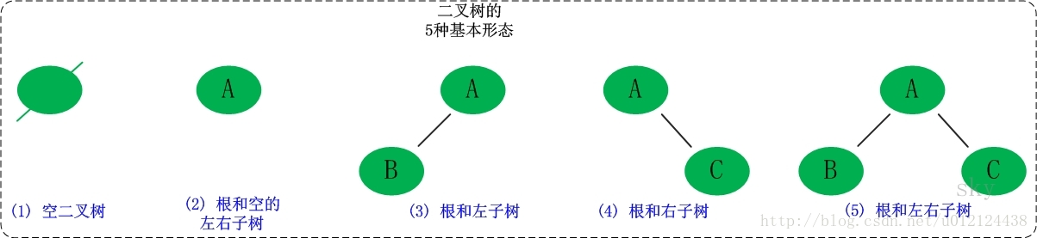

### 3、二叉树的性质：

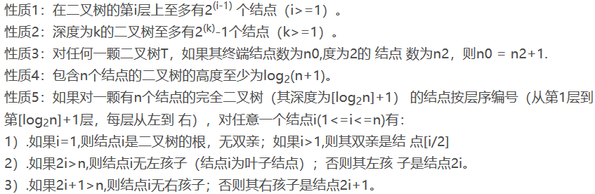

## 满二叉树：

|  |
| --- |
| 在一颗二叉树中,如果所有分支节点都存在左右左右子树,并且所有叶子都在同一层上,这样的二叉树成为满二叉树。 |

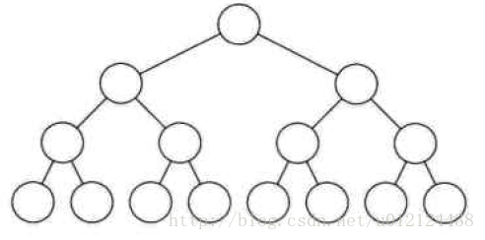

满二叉树

满二叉树的特点：每一层上的结点数都是最大结点数，即每一层i的节点数都具有最大值2^(i-1)。

## 三、完全二叉树：

### 1、完全二叉树的定义：

|  |
| --- |
| 一颗二叉树中,只有最小面两层节点的度可以小于2,并且最下一层的叶结点集中在靠左的若干位置上，这样的二叉树称为完全二叉树。 |

### 2、完全二叉树的特点：

叶子结点只能出现在最下层和次下层，且最下层的叶子结点集中在树的左部。显然，一棵满二叉树必定是一棵完全二叉树，而完全二叉树未必是满二叉树。

## 四、斜树：

顾名思义，斜树一定是斜的，但是往哪斜还是有讲究。所有的节点都只有左子树的二叉树叫左斜树。所有节点都只有右子树的二叉树叫右斜树。